Alejandro Guerrero González - A00289933

Carlos Hinojosa Cavada - 1137566

Proyecto Final de Gráficas Computacionales

Proyecto: Breakout

Descripción:

El juego consiste de un paddle en la parte inferior de la pantalla que permite al jugador rebotar una pelota que destruye bloques ubicados en la parte superior. Cuando el jugador rompe los bloques de la parte superior por completo, el juego termina o puede subir de nivel. En caso de que el jugador pierda la pelota, porque esta salga del universo del juego, el jugador pierde una vida. Después de cierto número de intentos, el juego termina pues el jugador ha perdido.

Conforme se van rompiendo los bloques, el jugador acumula puntos. En medio de los bloques habrá ocasionalmente objetos bonus, que darán puntaje adicional al jugador.

Requisitos

1. Transformaciones:
   1. Traslación: movimiento de la pelota y del paddle
   2. Rotación: de los objetos que serán bonus
   3. Incremento de velocidad de traslación y rotación conforme el jugador va avanzando en el juego
2. Posibilidad de jugar varios juegos. Game over y puntajes.
3. Materiales usados para los tipos de bloques del juego, así como para la pelota.
4. Texturas usadas para los tipos de bloques del juego, así como para la pelota.
5. Uso de luces para iluminar la pelota, el paddle y los bonus.
6. Uso de teclas para controlar el paddle.
7. Uso de menú para opciones de juego.
8. Lógica general del juego implementada (obtención de bonus y rompimiento o aguante de bloques de acuerdo al material)
9. Desplegado de nombre, puntos obtenidos, e información del juego, como cantidad de pelotas restantes.
10. Sonidos para eventos en el juego.

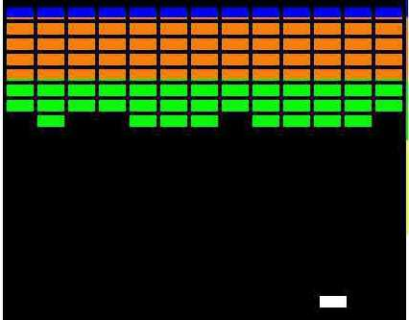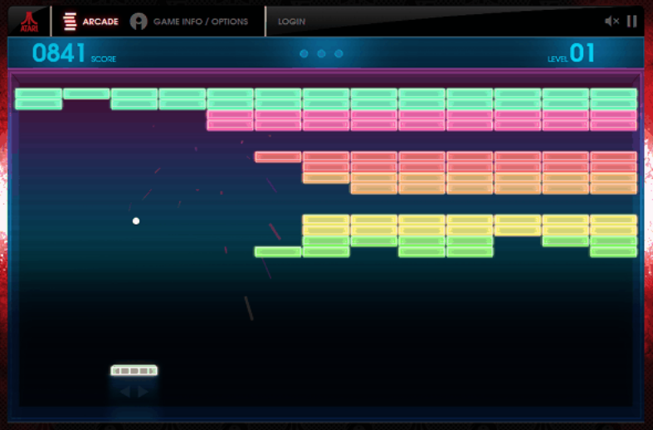

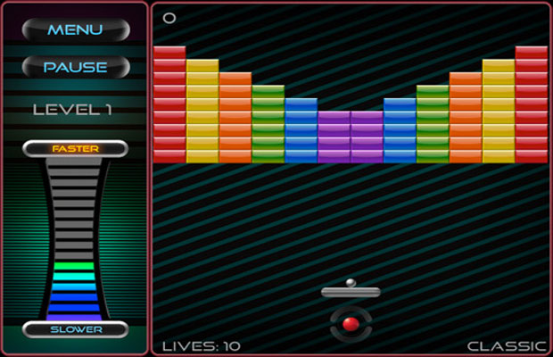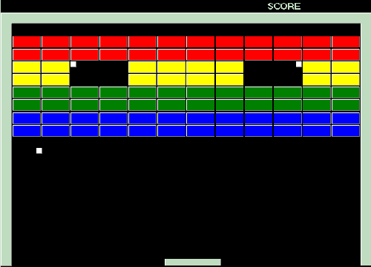

Referencias:

* Wikipedia contributors. "Breakout (video game)." *Wikipedia, The Free Encyclopedia*. Wikipedia, The Free Encyclopedia, 8 Mar. 2013. Web. 19 Mar. 2013.
* https://www.youtube.com/watch?v=w8XYFXSAC_0